TOVAČOVSKÁ RYBA – prodej živých ryb

Bílsko u obchodu

dne 19.11.2014 (středa)

V době od 14:30 hodin
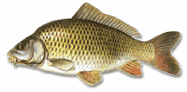
do 15:00 hodin

- Kapr I. třídy 82,- Kč/kg

- Kapr výběrový 89,- Kč/kg

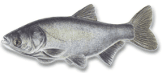
- Pstruh 149,- Kč/kg

- Amur 95,- Kč/kg

- Tolstolobik 55,- Kč/kg
